KẾ HOẠCH BÀI DẠY
MÔN: TIẾNG VIỆT
CHỦ ĐIỂM: YÊU THƯƠNG, CHIA SẺ
BÀI ĐỌC 1: BẢY SẮC CẦU VỒNG (T1+2)

I. YÊU CẦU CẦN ĐẠT:
1. Năng lực đặc thù.
- Đọc thành tiếng trôi chảy toàn bài. Phát âm đúng các từ ngữ có âm, vẫn, thanh mà HS địa phương dễ viết sai, VD: say sưa, lên tiếng, xanh lục, xanh lam, vi ô lết hiện lên... (MB); hoạ sĩ, phong cảnh, vẽ dở, nổi tiếng, tranh cãi, sắc biếc, vi ô lét, vut tạnh, rực rỡ,... (MT, MN). Ngắt nghỉ hơi đúng; bước đầu phân biệt được lời nhân vật trong đối thoại và lời người kể chuyện để đọc với giọng phủ hợp.
- Hiểu nghĩa của các từ ngữ trong bài. Hiếu nội dung và ý nghĩa của bải (mỗi
người không nên kiêu căng, chi nghĩ đến riêng minh; cần đoàn kết, chan hoả để
cùng làm cho nhau thêm đẹp và toả sáng trong cộng đồng).
-*ANQP : Ảnh 2: GV Ca ngợi việc làm của các chú bộ đội giúp dân khi có thiên tai bão lụt
- Biết mở rộng vốn tử ngữ i đặc điểm, bước đầu sử dụng từ chỉ đặc điểm của hoạt động trong câu; nắm được các từ có nghĩa giống nhau để sử dụng trong giao tiếp.
- Phát triển năng lực văn học:
- Yêu thích những màu sắc, hình ảnh đẹp (về cầu vồng), những từ ngữ gợi tả,
gợi cảm.
- Cảm nhận được vẻ đẹp của tỉnh đoàn kết, yêu thương qua hình ảnh có ý nghĩa: cầu vồng.
2. Năng lực chung.
- Năng lực tự chủ, tự học: lắng nghe, đọc bài và trả lời các câu hỏi; tìm đúng các dấu hiệu của đoạn văn
- Năng lực giải quyết vấn đề và sáng tạo: tham gia trò chơi, vận dụng.
- Năng lực giao tiếp và hợp tác: tham gia đọc trong nhóm.
3. Phẩm chất.
- Phẩm chất nhân ái: Biết sống vui vẻ, cùng đoàn kết và giúp đỡ lẫn nhau để tiến bộ, tránh kiêu căng, chỉ nghĩ đến riêng minh.
- Phẩm chất chăm chỉ: Chăm chỉ đọc bài, trả lời câu hỏi.
- Phẩm chất trách nhiệm: Giữ trật tự, học tập nghiêm túc.
II. ĐỒ DÙNG DẠY HỌC
- Kế hoạch bài dạy, bài giảng Power point.
- SGK và các thiết bị, học liệu phụ vụ cho tiết dạy.
III. HOẠT ĐỘNG DẠY HỌC
Hoạt động của giáo viên | Hoạt động của học sinh
1. Khởi động.
- Mục tiêu:
+ Tạo không khí vui vẻ, khấn khởi trước giờ học.
+ Kiểm tra kiến thức đã học ở bài đọc trước.
- Cách tiến hành:
- GV giới thiệu chủ điểm và cùng chia sẻ với HS Chủ đề Cộng đồng nói về quan hệ giữa mọi người và các hoạt động trong xã hội. Bài 6 có tên gọi Yêu thương, chia sẻ nói về tình cảm yêu thương,  đoàn kết, đùm bọc lẫn nhau giữa những người trong cộng đồng.  GV yêu cầu HS nối tiếp nhau đọc BT 1 (Chia sẻ)  Yêu cầu HS quan sát hình ảnh, thảo luận nhóm đôi theo YC của BT 1  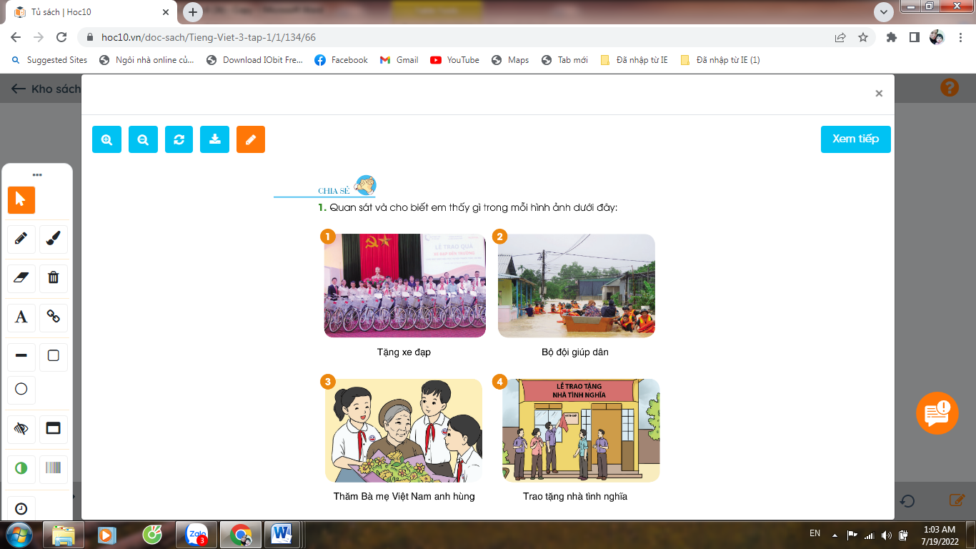  Gọi đại diện các nhóm lần lượt trình bày trước lớp về từng ảnh  - GV Nhận xét, tuyên dương.  - Yêu cầu HS trao đổi nhóm BT2 trả lời câu hỏi:  a) Các hình ảnh trên nói lên điều gì tốt đẹp trong cuộc sống?  b) Vì sao mọi người trong cộng đồng cần yêu thương, giúp đỡ lẫn nhau?  GV chốt lại: Nói về truyền thống cưu mang, đùm bọc lẫn nhau lúc khó khăn, hoạn nạn; biết ơn những người có công với nước,...).  - GV dẫn dắt vào bài mới: Tình thương yêu, đoàn kết của những người cùng sống trong một cộng đồng được thể hiện qua bài đọc hôm nay: Bảy sắc cầu vồng. | - HS quan sát tranh, lắng nghe ý nghĩa chủ điểm: YÊU THƯƠNG, CHIA SẺ  HS trả lời:  (1) Hình ảnh 1 (Tặng xe đạp): Lễ trao tặng xe đạp cho những HS khó khăn,không có phương tiện đến trường.  (2) Hình ảnh 2 (Bộ đội giúp dân): Các chú bộ đội đang giúp dân chạy lụt (dùngthuyền chở dân thoát khỏi vùng nước ngập,...).  (3) Hình ảnh 3 (Thăm Bà mẹ Việt Nam anh hùng): Các bạn nhỏ đến thăm một Bà mẹ Việt Nam anh hùng. (GV giải thích: Bà mẹ Việt Nam anh hùng là một danh hiệu cao quý để tôn vinh những bà mẹ có nhiều người thân như chồng, con, cháu...hi sinh cho đất nước).  (4) Hình ảnh 4 (Trao tặng nhà tình nghĩa): Nhà tình nghĩa thường được trao tặng cho người có công với nước, người có hoàn cảnh khó khăn. (Mọi người đang vui vẻ chứng kiến Lễ trao tặng nhà tình nghĩa...).*Nêu những tấm gương những người mẹ Việt Nam anh hùng.  - HS lắng nghe.  +Nói về truyền thống cưu mang, đùm bọc lẫn nhau lúc khó khăn, hoạn nạn; biết ơn những người có công với nước,...  + Vì mọi người trong cộng đồng là đồng bào, là hàng xóm láng giềng của nhau; vì yêu thương, giúp đỡ lẫn nhau là đạo lí làm người, giúp mỗi người có thêm nghị lực vươn lên trong cuộc sống,...)  Lắng nghe
2. Khám phá.
- Mục tiêu:
+ Đọc thành tiếng trôi chảy toàn bài. Phát âm đúng các từ ngữ có âm, vẫn, thanh mà HS địa phương dễ viết sai, VD: say sưa, lên tiếng, xanh lục, xanh lam, vi ô lết hiện lên... (MB); hoạ sĩ, phong cảnh, vẽ dở, nổi tiếng, tranh cãi, sắc biếc, vi ô lét, vut tạnh, rực rỡ,... (MT, MN). Ngắt nghỉ hơi đúng; bước đầu phân biệt được lời nhân vật trong đối thoại và lời người kể chuyện để đọc với giọng phủ hợp.
+ Hiểu nghĩa của các từ ngữ trong bài. Hiếu nội dung và ý nghĩa của bải (mỗi
người không nên kiêu căng, chi nghĩ đến riêng minh; cần đoàn kết, chan hoả để
cùng làm cho nhau thêm đẹp và toả sáng trong cộng đồng).
+ Biết mở rộng vốn từ ngữ đặc điểm, bước đầu sử dụng từ chỉ đặc điểm của hoạt động trong câu; nắm được các từ có nghĩa giống nhau để sử dụng trong giao tiếp.
+ Yêu thích những màu sắc, hình ảnh đẹp (về cầu vồng), những từ ngữ gợi tả,
gợi cảm.
+ Cảm nhận được vẻ đẹp của tỉnh đoàn kết, yêu thương qua hình ảnh có ý nghĩa: cầu vồng.
- Cách tiến hành:
* Hoạt động 1: Đọc thành tiếng.  - GV đọc mẫu: Đọc diễn cảm, nhấn giọng ở những từ ngữ giàu sức gợi tả, gợi cảm.  - GV HD đọc: giọng vui, sôi nổi và dí dỏm; đọc phân biệt lời đốithoại của các nhân vật (thái độ kiêu căng) và lời người kể chuyện  - Gọi 1 HS đọc toàn bài.  - GV chia đoạn: (4 đoạn)  + Đoạn 1: Từ đầu đến vẽ dở.  + Đoạn 2: Tiếp theo cho đến bạn nhé!.  + Đoạn 3: Tiếp theo cho đến vi ô lét.  + Đoạn 4: Còn lại.  - GV gọi HS đọc nối tiếp theo đoạn.  - Luyện đọc từ khó: say sưa, xanh lam, vi ô lét, rực rỡ,…  - Luyện đọc câu: Thế là các màu quay ra tranh cãi/ xem màu nào đặc sắc nhất://màu xanh lục nói rằng mình là màu của cỏ cây, / thiên nhiên.  - GV kết hợp cho HS giải nghĩa từ  - Luyện đọc khổ thơ: GV tổ chức cho HS luyện đọc khổ thơ theo nhóm 4.  - GV nhận xét các nhóm.  * Hoạt động 2: Đọc hiểu.  - GV gọi HS đọc và trả lời lần lượt 4 câu hỏi trong sgk. GV nhận xét, tuyên dương.  - GV hỗ trợ HS gặp khó khăn, lưu ý rèn cách trả lời đầy đủ câu.  + Câu 1: Tìm các đoạn ứng với mỗi ý sau:  a) Cơn mưa bất ngờ./  b) Các màu tranh cãi. /  c) Cùng nắm tay nhau.  + Câu 2: Các màu tranh cãi về điều gì?  + Mỗi màu đưa ra lí lẽ gì để nói là mình đặc sắc nhất?  + Câu 3: Trong bức tranh cầu vồng, các màu hiện lên như thế nào?  + Câu 4: Câu chuyện trên nói với em điều gì?  Vì sao thích?  - GV mời HS nêu nội dung bài.  - GV Chốt: Mỗi người không nên kiêu căng, chi nghĩ đến riêng minh; cần đoàn kết, chan hoả để cùng làm cho nhau thêm đẹp và toả sáng trong cộng đồng. | Lắng nghe  - 1 HS đọc toàn bài.  - HS quan sát  - HS đọc nối tiếp đoạn.  - HS đọc từ khó.  - 2-3 HS đọc câu.  - HS đọc từ ngữ:  + Càu nhàu: Nói lẩm bẩm, tỏ ý không hài lòng.  + Đặc sắc: Có những nét riêng, hay, đẹp, khác thường.  + Đằm thắm: Đậm đà, khó phai nhạt.  - HS luyện đọc theo nhóm 4.  - HS trả lời lần lượt các câu hỏi:  + Ý a – Đoan “Một hoạ sĩ đang say sưa... đang vẽ dở.”; Ý b – Đoạn “Bị mưa làm ướt... hoa vi ô ét.”; Ý c – Đoạn còn lại.  + Từ chỗ chê nhau mềm yếu, các màu quay sang tranh cãi xem màu nào đặc sắc nhất.  + màu xanh lục – màu của cây cỏ, thiên nhiên; xanh lam – màu của bầu trời; xanh dương – sắc biếc của đại  dương, sông suối; tím – vẻ đẹp đắm thắm giống hoa vi ô lét  + Các màu cùng bừng sáng; nắm tay nhau; rực rỡ hơn cả ngàn lần khi đứng một mình.  + HS trả lời  - 1 -2 HS nêu nội dung bài theo suy nghĩ của mình.
4. Vận dụng.
- Mục tiêu:
+ Củng cố những kiến thức đã học trong tiết học để học sinh khắc sâu nội dung.
+ Vận dụng kiến thức đã học vào thực tiễn.
+ Tạo không khí vui vẻ, hào hứng, lưu luyến sau khi học sinh bài học.
+ Phát triển năng lực ngôn ngữ.
- Cách tiến hành:
- GV tổ chức Trò chơi vui “Trái tim yêu thương”  - GV chia lớp thành 3 đội chơi.  - Cách chơi: Trên bảng cô có các hình ảnh thể hiện tình yêu thương, và những hành động chưa có tình yêu thương, nhiệm vụ của 3 đội đi qua con đường yêu thương lên tìm và gắn trái tim yêu thương của đội mình vào những hình ảnh thể hiện tình yêu, và trái tim màu đen giành cho hình ảnh không có tình yêu thương.  - Luật chơi: mỗi bạn chỉ được tìm và gắn một trái tim tương ứng một hình ảnh ở mỗi lần chơi. Đội nào gắn đúng và được nhiều nhất đội đó sẽ chiến thắng.  - Nhận xét- Tuyên dương  - Nhắc nhở các em cần biết đoàn kết, giúp đỡ nhau trong học tập.  - Nhận xét tiết học, dặt dò bài về nhà. | - HS tham gia tham gia chơi.  - Lắng nghe, rút kinh nghiệm.
IV. Điều chỉnh sau bài dạy:
.......................................................................................................................................
.......................................................................................................................................
.......................................................................................................................................

